Appendix A
Rencana Pelaksanaan Pembelajaran (RPP)

Nama Sekolah : SMK SWASTA AL WASHLIYAH 12 SEI RAMPAH
Mata Pelajaran : Bahasa Inggris
Kelas/Semester : XI / 1
Alokasi Waktu : 4 x 45 menit ( 2x pertemuan )
Topik Pembelajaran : Picture Series as Media to Develop Students’ Ability in Writing Procedure Text
Pertemuan Ke :

A. Standar Kompetensi
Membaca
5.1 Memahami makna teks fungsional pendek dan essay sederhana beserta gambar dalam konteks kehidupan sehari-hari dan untuk mengakses ilmu pengetahuan.

B. Kompetensi Dasar
5.2. Merespon makna dan langkah retorika dalam essay yang menggunakan ragam bahasa tulis secara akurat, lancar dan berterima dalam konteks kehidupan sehari-hari dan untuk mengakses ilmu pengetahuan.

C. Indikator Pencapaian Kompetensi
Indikator Pencapaian Kompetensi | Nilai Budaya Dan  Karakter Bangsa
- Mengidentifikasikan tema teks yang dibaca  - Mengidentifikasikan makna kalimat dalam teks yang dibaca  - Mengidentifikasi tujuan komunikasi teks dibaca  - Merespon berbagai informasi tentang isi teks | Religius, jujur, toleransi, disiplin, kerja keras, mandiri, demokratis, rasa ingin tahu, semangat kebangsaan, cinta tanah air, menghargai prestasi, bersahabat, cinta damai, gemar membaca, peduli lingkungan, peduli sosial, tanggung jawab, mandiri

Kewirausahaan/ Ekonomi Kreatif :
- Percaya diri (keteguhan hati, optimis).
- Berorientasi pada tugas (bermotivasi, tekun/tabah, bertekad, enerjik).
- Pengambil resiko (suka tantangan, mampu memimpin)
- Orientasi ke masa depan (punya perspektif untuk masa depan)

D. Tujuan Pembelajaran
Pada akhir pembelajaran siswa dapat:
- Mengidentifikasikan tema teks yang dibaca
- Mengidentifikasikan makna kalimat dalam teks yang dibaca
- Mengidentifikasi tujuan komunikasi teks dibaca
- Merespon berbagai informasi tentang isi teks

E. Materi Pokok
Teks explanation , kosa kata yang terkait

F. Metode Pembelajaran/Teknik:

Three – phase technique
  - Pre listening
  - Whilist listening
  - Post Listening

G. Strategi Pembelajaran
Tatap Muka | Terstruktur | Mandiri
- Bertanya jawab tentang teks explanation , kosa kata yang terkait.  - Membahas nilai-nilai yang terkandung dalam teks explanation , kosa kata yang terkait.  - Membahas unsur dan langkah retorika dalam teks explanation , kosa kata yang terkait.  - Membahas ciri-ciri leksikogramatika.  - Mendengarkan cerita (secara langsung atau dengan media elektronik).  - Membacakan teks explanation , kosa kata yang terkait.  - Menceritakan kembali cerita kepada kelompok atau kelas (monolog).  - Membahas kesulitan yang dihadapi siswa dalam melakukan kegiatan terstruktur dan mandiri. | - Dengan kelompok belajarnya, siswa diberi tugas untuk melakukan hal-hal berikut, dan melaporkan setiap kegiatan kepada guru, a.l. tentang tempat, siapa saja yang datang, kesulitan yang dihadapi.  - Bertanya jawab tentang teks explanation , kosa kata yang terkait dengan kelompok belajarnya  - Membahas nilai-nilai yang terkandung dalam teks explanation , kosa kata yang terkait.  - Membahas unsur dan langkah retorika dalam teks explanation , kosa kata yang terkait.  - Membahas ciri-ciri leksikogramatika.  - Mendengarkan cerita (secara langsung atau dengan media elektronik).  - Membacakan teks explanation , kosa kata yang terkait kepada kelompok (monolog). | - Siswa melakukan berbagai kegiatan terkait dengan wacana berbentuk naratif di luar tugas tatap muka dan terstruktur yang diberikan guru.  - Siswa mengumpulkan setiap hasil kerja dalam portofolio, dan melaporkan hal-hal yang sudah diperoleh serta kesulitan yang dihadapi secara rutin kepada guru.

Langkah-langkah Kegiatan Pembelajaran
Kegiatan Awal (10’)
- Mengucapkan salam dengan ramah kepada siswa ketika memasuki ruang kelas (nilai yang ditanamkan: santun, peduli)
- Mengecek kehadiran siswa (nilai yang ditanamkan: disiplin, rajin)
- Mengaitkan materi/kompetensi yang akan dipelajari dengan karakter
- Dengan merujuk pada silabus, RPP, dan bahan ajar, menyampaikan butir karakter yang hendak dikembangkan selain yang terkait dengan SK/KD
- Siswa berdiskusi mengenai pertanyaan yang tertera di buku teks
Kegiatan Inti (70’)
Eksplorasi
Dalam kegiatan eksplorasi guru:
- Memberikan stimulus berupa pemberian materi teks explanation , kosa kata yang terkait.
- Mendiskusikan materi bersama siswa (Buku : Bahan Ajar Bahasa Inggris mengenai teks explanation , kosa kata yang terkait.
- Memberikan kesempatan pada peserta didik mengkomunikasikan secara lisan atau mempresentasikan mengenai teks explanation , kosa kata yang terkait.
- Siswa diminta membahas contoh soal dalam Buku : Bahan Ajar Bahasa Inggris mengenai teks pamphlet , kosa kata yang terkait.
Elaborasi
Dalam kegiatan elaborasi guru:
- Membiasakan siswa membuat kalimat teks explanation , kosa kata yang terkait.
- Memfasilitasi siswa melalui pemberian tugas mengerjakan latihan soal yang ada pada buku ajar Bahasa Inggris untuk dikerjakan secara individual.
Konfirmasi
Dalam kegiatan konfirmasi guru:
- Memberikan umpan balik pada siswa dengan memberi penguatan dalam bentuk lisan pada siswa yang telah dapat menyelesaikan tugasnya.
- Memberi konfirmasi pada hasil pekerjaan yang sudah dikerjakan oleh siswa melalui sumber buku lain.
- Memfasilitasi siswa melakukan refleksi untuk memperoleh pengalaman belajar yang sudah dilakukan.
- Memberikan motivasi kepada siswa yang kurang dan belum bisa mengikuti dalam teks explanation , kosa kata yang terkait.
Kegiatan Akhir (10’)
- Siswa diminta membuat rangkuman dari materi teks explanation , kosa kata yang terkait.
- Siswa dan Guru melakukan refleksi terhadap kegiatan yang sudah dilaksanakan.
- Siswa diberikan pekerjaan rumah (PR) berkaitan dengan materi teks explanation , kosa kata yang terkait.
- Menyampaikan rencana pembelajaran pada pertemuan berikutnya.
H. Sumber/Bahan/Alat
- Buku teks yang relevan : English Texts in Use jilid XI, English For Better Life XI
- Transkrip percakapan atau rekaman percakapan/ kaset
- Gambar yang relevan
- Script monolog berbentuk banner, poster atau pamplet

I. Penilaian

I. Indikator, Teknik, Bentuk, dan Contoh.

No. | Indikator | Teknik | Bentuk | Contoh
1. | Memahami isi materi teks explanation , kosa kata yang terkait. | Tes Tertulis | Pilihan ganda | Listen to the following advertisement and answer the questions!

II. Instrumen Penilaian

A. Choose the correct answer by crossing a,b,c,d or e

Text 1
Have you ever wondered how people get chocolate for? In this article we’ll enter the amazing world for chocolate so you can understand exactly what you’re eating.
Chocolate starts with a tree called the cacao tree. This tree grows in equatorial regions, especially in place such as South America, Africa, and Indonesia. The cacao tree produces a fruit about the size of small pine apple. Inside the fruit are the tree’s seeds, also known as cacao beans.
The beans are fermented for about a week, dried in the sun and then shipped to the chocolate maker. The chocolate maker starts by roasting the beans to bring out the flavor. Different beans from different place have different qualities and flavor, so the are often sorted and blended to produce a distinctive mix. Next, the roasted beans are winnowed. Winnowing removes the meat nib of the cacao beans bean from its shell. Then, the nibs are blended. The blended nibs are ground to make it a liquid. The liquid is called chocolate liquor. It tastes bitter. All seeds contain some amount of fat, and cacao beans are not different. However, cacao beans are half fat, which is why the ground nibs from liquid. It’s pure bitter chocolate.

- The text is about ….
  - the cacao tree
  - the cacao beans
  - the raw chocolate
  - the making of chocolate
  - the flavor of chocolate

- The third paragraph focuses on ….
  - the process of producing chocolate
  - how to produce the cacao flavor
  - where chocolate comes from
  - the chocolate liquor
  - the cacao fruit

- “ …., so the are often sorted and blended to produce ….” ( Paragraph 3 )
The underline word is close in meaning to ….
  - arranged
  - combined
  - separated
  - distributed
  - organized

- How does the chocolate maker start to make chocolate?
  - By fermenting the beans.
  - By roasting the beans.
  - By blending the beans.
  - By sorting the beans.
  - By drying the beans.

Text 2
Wood chipping is a process used to obtain pulp and paper product from the forest. The wood chipping process begins when the trees are cut down is in selected area of the forest called a couple.
Next, the top and branches of the trees are cut out and the logs are taken to the mill. At the mill, the bark of the logs is removed and the logs are taken to a chipper, which cut them into small pieces called woodchip. The woodchips are the screened to remove dirt and other impurities. At this stage, the are either exported in this from or made into pulp by chemicals and heat. The pulp is then bleached and the water content is removed. Finally, the pulp is rolled out to make paper.
- The text describes the process of ….
  - cutting down the forest
  - producing woodchip
  - paper making
  - wood chipping
  - reforestation

- What do the mill workers first do with the logs?
  - They export the woodchip.
  - The cut them into pieces.
  - They roll out the paper.
  - The remove the bark.
  - The screen the logs.

- “At this stage, they are either exported in this from or ….” ( Paragraph 2 )
The underlined word refer to ….
  - logs
  - pulp
  - process pulp
  - raw woodchips
  - clean woodchip

- “ The woodchips are then screened to remove dirt and other impurities.”
( Paragraph 2 )
In other word, they are ….
  - repaired
  - cleaned
  - moved
  - removed
  - processed

Text 3
Nearly all energy is derived from the sun, either indirectly or directly, in the form of the form of heat rays and light rays. Electrical energy is derived from the sun indirectly. It can be derived from the power of the earth’s surface, by mean of the sun’s heat. This water vapour rises, condenses on cooling, and falls as rain.
The light and heat energy from coal is also derived indirectly from the sun. Coal was formed by the pressure of the rocks on vegetation which died million of years ago. That vegetation grew with the aid of sunlight, from which carbohydrates were formed, thus converting solar energy into chemical energy. When coal is burn some of this energy is released.

Energy used to drive car engines is derived from petrol, which is also formed with the indirect aid of the sun. Plants and animal were pressed under the rocks in the earth. These dead animals and vegetables remains formed petroleum, from which petrol and oil are now obtained.
Thus the sun can be said to be source of nearly all energy, and in the absence of the sun’s heat and light, no life could exist on earth.

- The most suitable title for the text is ….
  - solar energy
  - electrical energy
  - fossil fuel energy
  - light and heat energy
  - sources of energy

- Where does energy come from originally? It comes from ….
  - the sun
  - the electricity
  - the coal
  - the petrol
  - head and light rays

Kunci Jawaban

NO | 1 | 2 | 3 | 4 | 5 | 6 | 7 | 8 | 9 | 10
 | D | A | B | A | C | D | E | B | E | A

III. Pedoman Penilaian

Untuk setiap nomor betul nilai 10, salah 0

Skor maksimal 10 X 10 = 100

Mengetahui Mangga Dua,
Kepala Sekolah Guru Mata Pelajaran

Zulkifli,S.Pd Winda Ayu Putri

Appendix B
Name : Elsa Dwi Nura
Class : XI
Test of Writing Procedure Text (Pre-Test)
Choose one of the picture below and write down what is the ingredients and the step best own word.
How to make Coffe

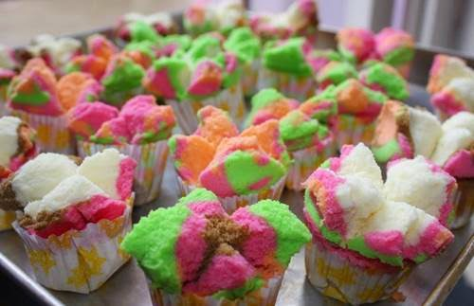
How to make cake

Appendix C
Name of School : SMK SWASTA AL WASHLIYAH 12 SEI RAMPAH
Class : XI

WORKSHEET
Test of Writing Procedure Text (Post-test)
Choose one of the Picture and writer down what is the imgredients and the steps best own word.

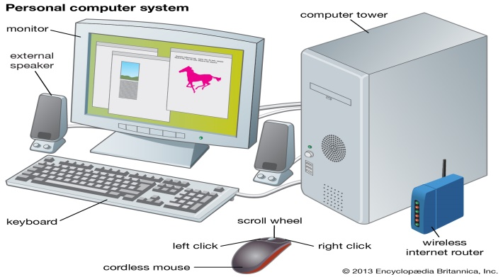
How to Operate Computer

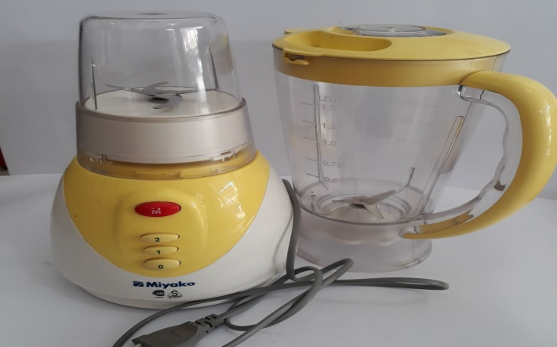
How to Use Blender

Appendix D
Name of School : SMK SWASTA AL WASHLIYAH 12 SEI RAMPAH
Class : XI
